Um Framework visual para exploração de espaço de projeto em sistemas embarcados

Renan Tashiro (ICV/Unioeste/PRPPG), Marcio Seiji Oyamada (Orientador), e-mail: renan.tashiro@unioeste.br

Universidade Estadual do Oeste do Paraná/Centro de Ciências Exatas e Tecnológicas/Cascavel, PR

Ciências Exatas e da Terra - Ciência da Computação

Palavras-chave: Otimização, multiobjetivo, processadores embarcados

Resumo
A exploração de espaço de projeto de sistemas embarcados é um exemplo de um problema multiobjetivo. Diferentes soluções podem ser geradas usando diferentes configurações de hardware e software. Com o objetivo de atender requisitos de um projeto, como custo, consumo de energia e desempenho, essas diferentes soluções devem ser avaliadas. Este trabalho apresenta um ambiente de exploração de espaço de projeto, que busca estimar área, energia e desempenho de diferentes soluções, em arquiteturas com vários núcleos de processamento. Para obter essas medidas, os simuladores gem5 e McPAT são usados. Eles são integrados no ambiente VIPEX (Virtual Platform Exploration), um framework visual que visa simplificar o processo exploração de espaço de projeto.

Introdução

Sistemas embarcados (SE) estão presentes no cotidiano das pessoas, seja fisicamente incorporado a uma função ou com algum objetivo puramente computacional. Estes sistemas podem ser smartphones, controladores de fábricas, aparelhos eletrodomésticos, entre outros. Cada sistema embarcado tem um objetivo principal em um determinado ambiente. São dispositivos que estão presentes no dia-a-dia das pessoas, muitas vezes imperceptíveis em um ambiente (Marwedel, 2006).
O projeto de um SE tem requisitos restritos, desafiando o seu desenvolvimento. A exploração de espaço de projeto é a fase em que várias soluções de hardware ou arquiteturas são avaliadas, para uma determinada aplicação. Geralmente, é necessário otimizar algum requisito, também chamado de objetivo, para atender as restrições do projeto. No entanto, é comum que ao otimizar algum objetivo resulte em um impacto negativo em outros, caracterizando-o como um problema multiobjetivo. Por exemplo, normalmente diminuir o tempo de execução aumenta o consumo de potência de uma dada arquitetura.
O desempenho de um software depende muito de qual hardware ele está sendo executado. Para avaliar diferentes soluções de hardware, pode-se usar ferramentas como simuladores ou protótipos virtuais. Este trabalho usa dois simuladores, gem5 (Binkert et al., 2011) e McPAT (Li et al., 2009), o primeiro para estimativa de desempenho e o segundo utilizado para estimativa de potência e área do circuito. A energia resultante é a potência consumida durante o tempo de operação do circuito.
O ambiente proposto neste trabalho chamado VIPEX (Virtual Platform Exploration), integra os dois simuladores citados anteriormente, simplificando o uso através de uma interface gráfica. Seu principal objetivo é facilitar o processo de exploração de espaço de projeto.

Material e Métodos

O ambiente proposto, VIPEX, usa dois simuladores, gem5 e McPAT para avaliar diferentes arquiteturas, através das medidas de área, potência e tempo de execução. A escolha do primeiro se deve a sua capacidade de modelagem, conseguindo avaliar diferentes arquiteturas, como ALPHA, ARM, MIPS, PowerPC, SPARC e x86. Também é capaz de produzir vários dados estatísticos, entre eles, o tempo de execução. O segundo complementa-o, avaliando o restante dos dados necessários para avaliar uma arquitetura específica, suportando estimar esses dados em diversas arquiteturas de hardware.

Resultados e Discussão

VIPEX tem o objetivo de oferecer uma interface gráfica simplificada, para facilitar o uso dos simuladores apresentados anteriormente, focando na exploração de espaço de projeto. Ele tenta eliminar a curva de aprendizado, permitindo que os projetistas ou estudantes realizem seus próprios experimentos sem se preocupar com os detalhes específicos do uso dos simuladores. Também, a falta de conhecimento da ferramenta pode levar a configurá-los de maneira inadequada, levando a erros de precisão dos dados gerados (Jacobson et al. 2015).
O fluxo de execução do ambiente é definido da seguinte forma. Primeiro o usuário configura o espaço de projeto, após isso a simulação é realizada pelo gem5, e os dados gerados são usados para criar a entrada do McPAT, utilizado para estimar dados de potência e área. Então todos os dados são armazenados em uma base de dados para futura análise. As próximas subseções detalham cada etapa do ambiente, mostrando suas características.
A primeira etapa para configurar um espaço de projeto é definir algumas características do sistema, como por exemplo, o seu conjunto de instruções, número de núcleos, se terá suporte a multihread, se os núcleos serão heterogêneos, se os núcleos serão in-order ou out-of-order e quais níveis de cache serão suportados. Em seu atual estado de desenvolvimento, após fixado estes parâmetros não poderão ser alterados durante a etapa de exploração. Também, não é possível definir se um núcleo será in-order ou out-of-order, por exemplo, apesar do simulador permitir essa diferenciação. A Figura 1 apresenta a interface em que essas características são escolhidas.
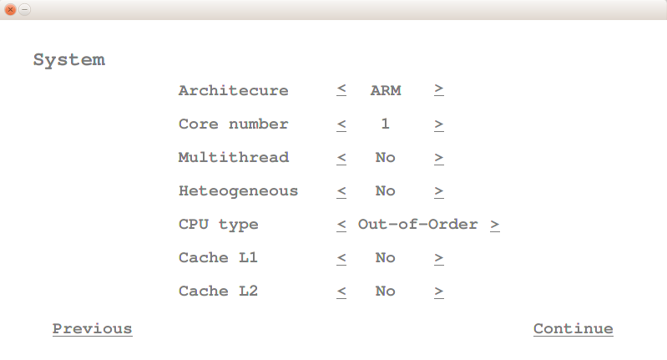
Figura 1 – Configurações do sistema

Na versão atual da ferramenta, apenas o método exaustivo é totalmente suportado. Neste método o projetista define para cada parâmetro do sistema o conjunto de valores que ele possuirá. Então, o produto cartesiano é aplicado e o resultado é o espaço de projeto a ser explorado. A Tabela I mostra quais parâmetros arquiteturais podem ser configurados, atualmente.

Tabela 1 – Parâmetros arquiteturais
Componente | Parâmetro
Número de núcleos | limitado à oito
Núcleo | Fetch/Decode/Rename/Issue/Writeback/  Commit width, ALU, MUL e FPU
Cache L1/2 | Associatividade, tamanho da linha da cache, latência de resposta, latência de acerto, tamanho

Para realizar a simulação do espaço de projeto, o ambiente cria para cada arquitetura um arquivo de entrada, compatível com cada simulador. O resultado da simulação é retornado em arquivos de saída, que são armazenados para futura análise.
Para avaliação do ambiente, um estudo de caso de um espaço de projeto com 8748 arquiteturas com apenas um núcleo foi explorado. A aplicação escolhida é uma multiplicação de matriz, com complexidade computacional igual à O(n³) e n igual à 60. A seguir são mostrados alguns dados que foram coletados pelo ambiente proposto.
A Tabela II mostra o espaço de projeto explorado, mostrando os componentes e os valores dos seus respectivos parâmetros. A Tabela III apresenta as melhores arquiteturas encontradas em termos de área, potência, tempo de execução e consumo de energia. Considerando todo o espaço de projeto, houve uma diferença de 2.35x no tempo de execução, 3.89x na potência dissipada e 1.86x no consumo de energia, entre a pior e a melhor arquitetura. Com isso, justifica-se a importância da exploração do espaço do projeto

Tabela II – Espaço de projeto explorado
Parâmetros |  | Valores
Núcleos |  | 1
Escalaridade | Fetch width | 2,4 e 6
Escalaridade | Decode/Rename/Issue width | 1, 2 e 4
Escalaridade | ALU | 2
Escalaridade | MUL/FPU | 1
Escalaridade | Writeback/Commit width | 2
Cache L1D/I | Tamanho | 8, 16 e 32kB
Cache L1D/I | Associatividade | 1, 2 e 4
Cache L2 | Tamanho | 256kB
Cache L2 | Associatividade | 16
Tamanho da linha da cache |  | 32 B

Tabela III – Melhores resultados nas métricas de área, tempo, potência e energia
Objetivo/Valor | Área (mm²) | Tempo (s) | Potência (W) | Energia (J)
Área | 1.720300 | 0.100363 | 0.074182 | 0.007445
Tempo | 1.946550 | 0.058262 | 0.103783 | 0.006047
Potência | 1.737830 | 0.137101 | 0.070927 | 0.009724
Energia | 1.823440 | 0.060278 | 0.091867 | 0.005538

A Figura 2 mostra todo o espaço explorado, em que os eixos são as métricas desempenho, potência e área. Este tipo de gráfico auxilia o projetista a analisar como os objetivos estão se relacionando. O gradiente de cor indica em que iteração uma determinada arquitetura foi simulada, mostrando a evolução da exploração.
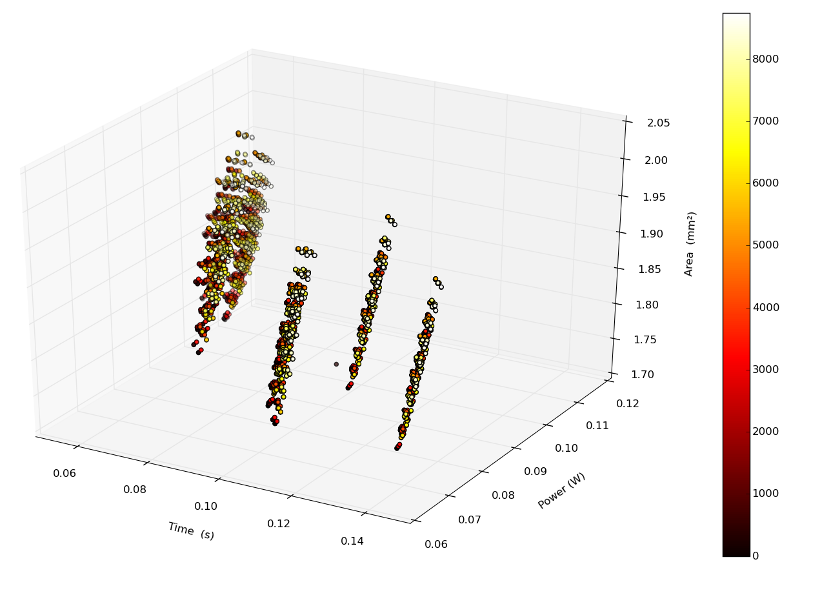
Figura 2 – Espaço de projeto explorado

Conclusões
Este trabalho apresentou um ambiente que simplifica o processo da exploração de espaço de projeto. Dois simuladores foram usados neste trabalho para avaliar diferentes arquiteturas de uma dada plataforma, nas métricas área, potência e tempo de execução. Um estudo de caso com 8748 arquiteturas foi apresentado. O ambiente está em desenvolvimento e mais funcionalidades ainda serão implementadas, permitindo explorar espaços mais complexos. Na versão atual, apenas o método exaustivo está implementado. Comparado com outros métodos já conhecidos na literatura ele é lento, tornando o seu uso bem restrito. No entanto seu uso não pode ser ignorado, porque ele permite avaliar o espaço explorado com mais detalhe, em relação a outros métodos. Métodos mais eficientes ainda serão implementados, para serem integrados no framework proposto.

Agradecimentos

Como membro do Programa de Educação Tutorial (PET-MEC/SESU) - PETComp, eu agradeço o apoio à pesquisa.

Referências

Gem5 Simulator. http://gem5.org. Acesso em 6 de Julho de 2016.

Marwedel, P. (2006). Embedded System Design. 1ª. ed. Netherland: Springer.
N. Binkert, B. Beckmann, G. Black, S. K. Reinhardt, A. Saidi, A. Basu, J. Hestness, D. R. Hower, T. Krishna, S. Sardashti, R. Sen, K. Sewell, M. Shoaib, N. Vaish, M. D. Hill and D. A. Wood (2011), The gem5 simulator, ACM SIGARCH Comput. Archit. News, 39, 1-7.

S. Li et al. (2009), McPAT: An Integrated Power, Area, and Timing Modeling Framework for Multicore and Manycore Architectures, Annula IEEE/ACM International Symposium on Microarchitecture, MICRO-42, 42, 469-480

S. Xi, H. Jacobson, P. Pose, G.-Y. Wei and D. Brooks (2015), Quantifying sources of error in McPAT and potential impacts on architectural studies, High Performance Computer Architecture (HPCA), 21, 577-589.

